Закон сохранения импульса

где m_{i} – масса i-й точечной массы тела (системы тел); V_{i} – относи-
тельная скорость i-й точечной массы тела;n – количество точек
тела
Закон сохранения импульса для фиксированного момента реактивного движения и скорость движения ракеты из него

V_{р} — скорость ракеты
V_{г} — скорость выхлопа газов (реактивного движения)
m_{р} — масса ракеты
m_{г} — масса газов

Формула Циолковского

V_{р} — скорость, которую ракета приобретает по истечению всех газов из сопла реактивного двигателя
ω – скорость истечения газов
из двигателя ракеты ;m_{р} – масса конструкции ракеты;m_{г} – масса
газов, отброшенных ракетой.

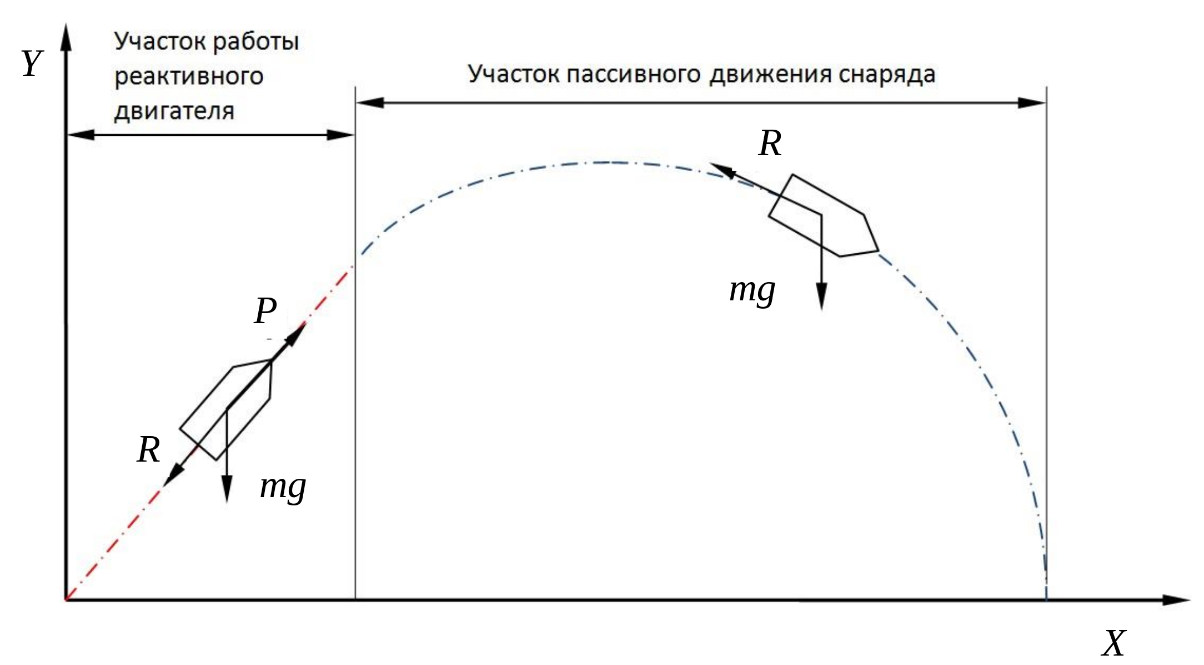
mg — вес ракеты
P — сила тяги от реактивного двигателя
R — сила атмосферного сопротивления

Характеристическая скорость ракеты

где V₀ – скорость ракеты в момент запуска реактивного двигателя
(обычно для ракеты космического назначения V₀ = 0 м/с); – скорость исте-
чения продуктов горения из сопла реактивного двигателя.

Реальная конечная скорость

где ΔV – потери характеристической скорости ракеты (к примеру, из-за сопротивления среды)

Масса топлива для вывода на орбиту

m_{ПН} – масса полезного груза, которую требуется вывести на орбиту (задается инженером);V_{X} – скорость, которую должен приобрести полезный груз на орбите (задается инженером); ω – скорость истечения продуктов горения определяется характеристиками реактивного двигателя; s – конструктивная характеристика ракетного блока
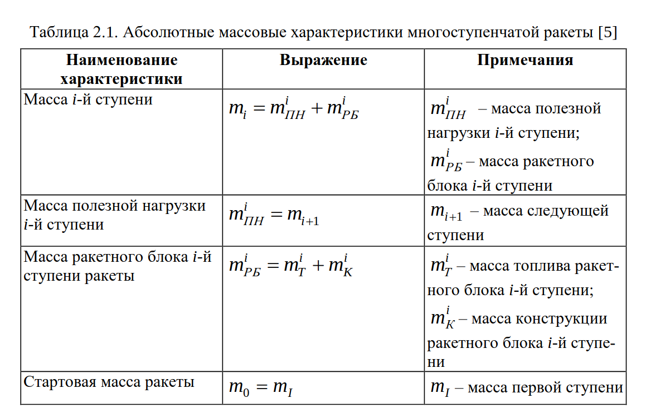
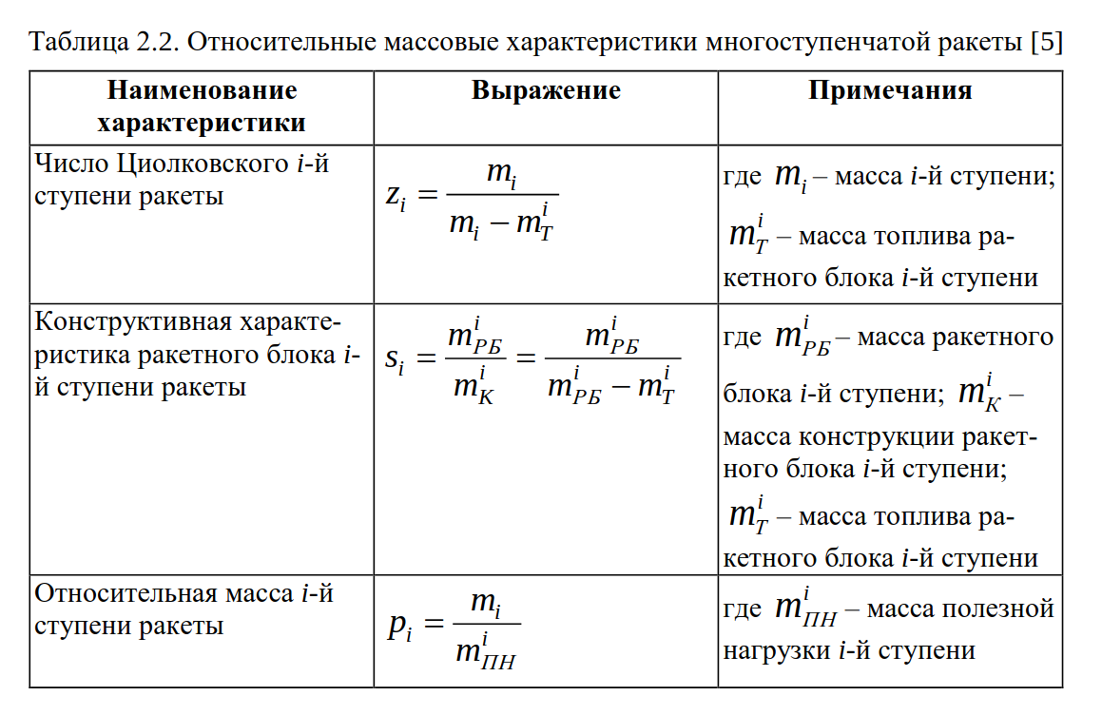
Формула Циолковского для многоступенчатой ракеты

где V_{ΣX} – общая характеристическая скорость ракеты; V^{i}_{X}– идеальная характеристическая скорость i-й ступени; ω_{i} – скорость истечения продуктов сгорания топлива реактивного двигателя i-й ступени.

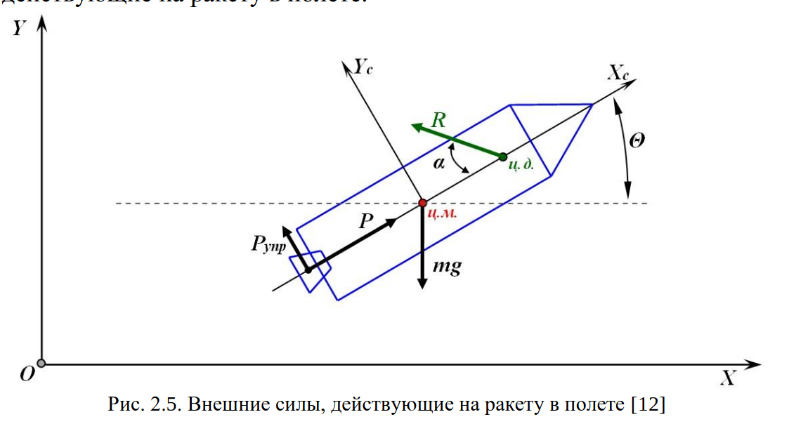
x_{c}, y_{c} — СК связанная с ракетой; P – сила тяги от реак. Двиг. ; P_{упр} – реактивная управляющая сила; mg – сила тяжести; R – сила аэродинамического сопротивления; α – угол атаки воздушного потока ; θ – угол (Ox, x_{c})

Сила тяги

где P₀ – тяга на уровне моря или стендовое значение тяги; S_{α} –
площадь выходного сечения сопла; π(y) = p₀ / p_{H0} – функция высоты, представляющая отношение атмосферного давления на произвольной высоте p_{H} к давлению на уровне моря p_{H0} .

Сила тяжести mg

m₀ — начальная масса ракеты; m — секундный расход топлива; P – сила тяги; I – удельный импульс ракетного двигателя; t – текущее время полета ракеты.

Сила аэродинамического сопротивления R
Ур-е Бернулли

ρ — плотность воздуха; p — давление. Считаем, что газ несжимаем, температура постоянна

, , , где ρ₂ — встречное сопротивление
, где S — коэффициент, учитывающий отклонение эксперементальной аэродинамической силы от теоретической (обычно 1.11)
- скоростной набор (в Па)
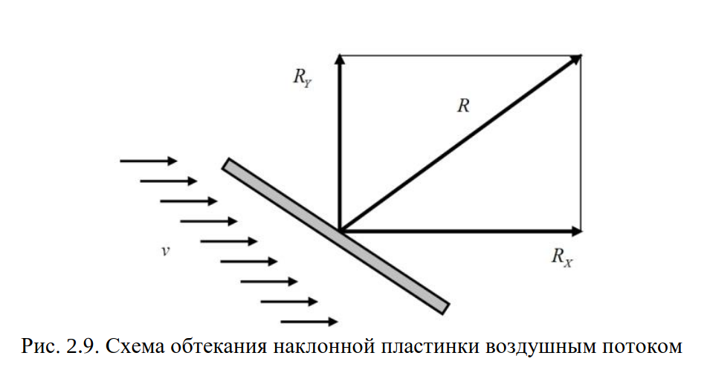

Величины силы лобового сопротивления и подъёмной силы, где c_{x} и c_{y} — их коэффициенты зависят от угла.

Проанализируем влияние аэродинамических сил на ракету на примитивном примере (однако модель схожа со многими реальными ракетами).
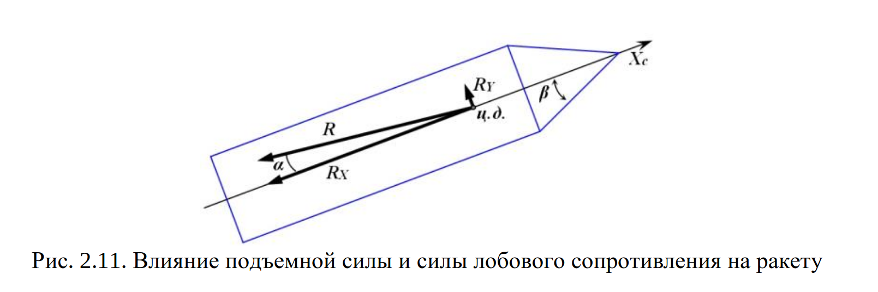

При проэктировании стремимся уменьшить влияние C_{x} и C_{y}
β — угол полураствора конуса (рад), α — угол атаки (рад), S — площадь миделя
, , т. к.

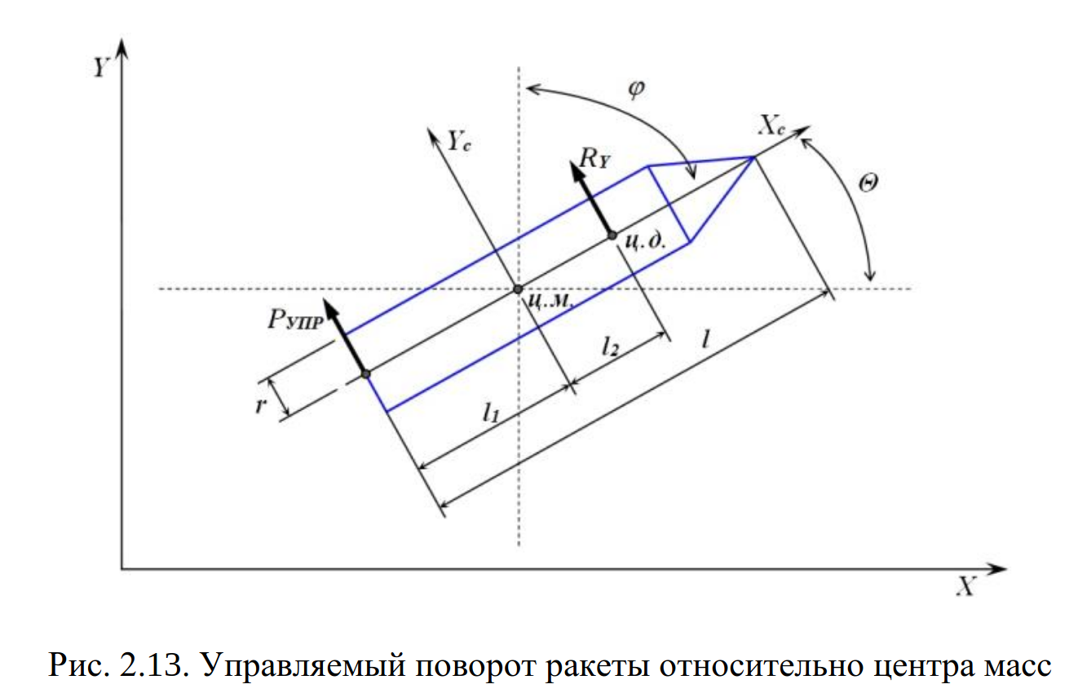
Управляющая сила
Предназначена для управления поворотом силы тяги ракеты в процессе полёта
Закон изменения угла поворота

где ε — угловое ускорение (рад/сек²), I_{U} — момент инерции вращения ракеты относительно центра масс

- момент инерции вращения относительно поперечных осей (приблизительное)

Расчёт траэктории движения ракеты в полёте
Запишем II закон Ньютона в проэкциях на оси x и y:
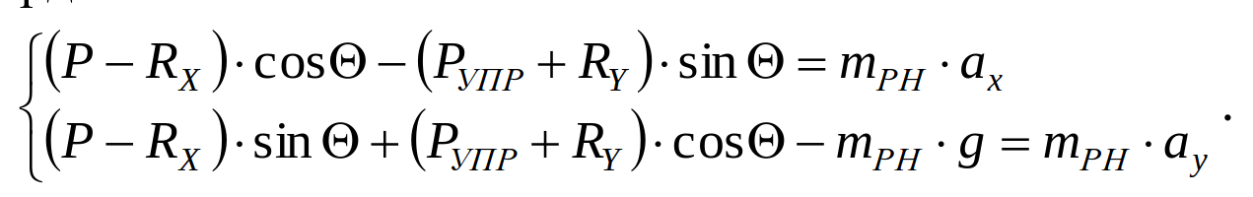
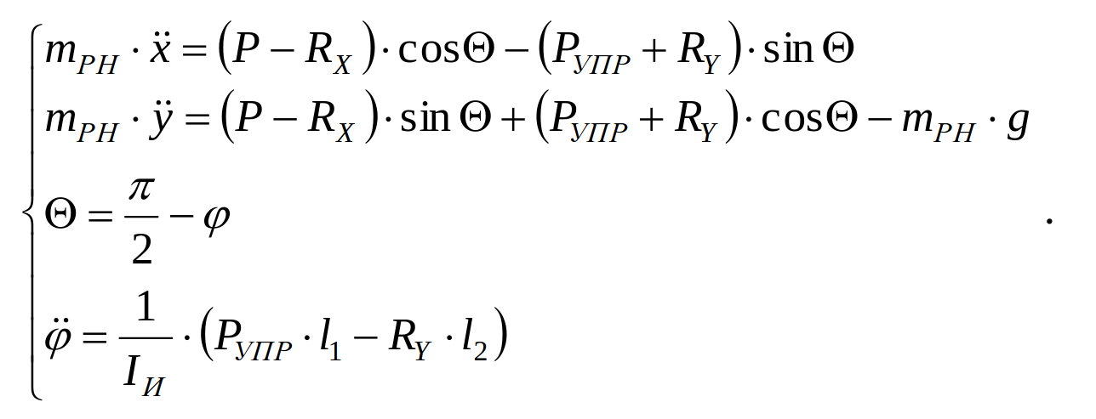

Физика торможения

Где с — коэффициент аэродинамического сопротивления, ,
- плотность атмосферы, где ρ₀ — плотность на поверхности, H — высота масштабирования атмосферы
, где R — радиус планеты, g₀ — у.с.п. на поверхности, h — высота над поверхностью

В случае наличия парашюта
- скорость стабилизации, из-за большого сопротивления, аппарат достигает равновесной скорости, при которой силы аэродинамического сопротивления и тяжести уравновешены

Торможение двигателями

где T — тяга двигателя, a_{eff} — эффективное замедление

Динамические параметры в течение полёта
- масса топлива
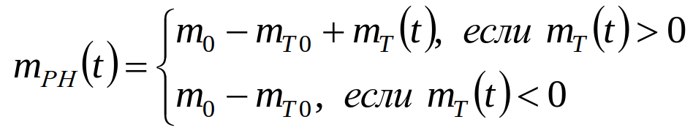
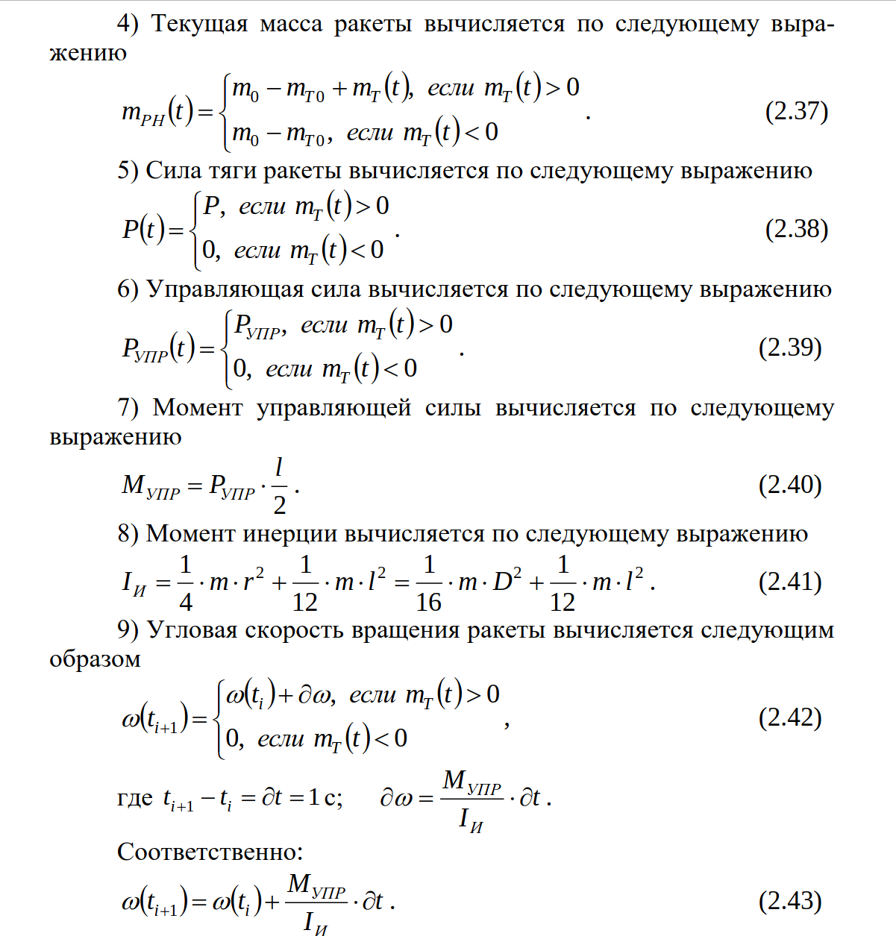
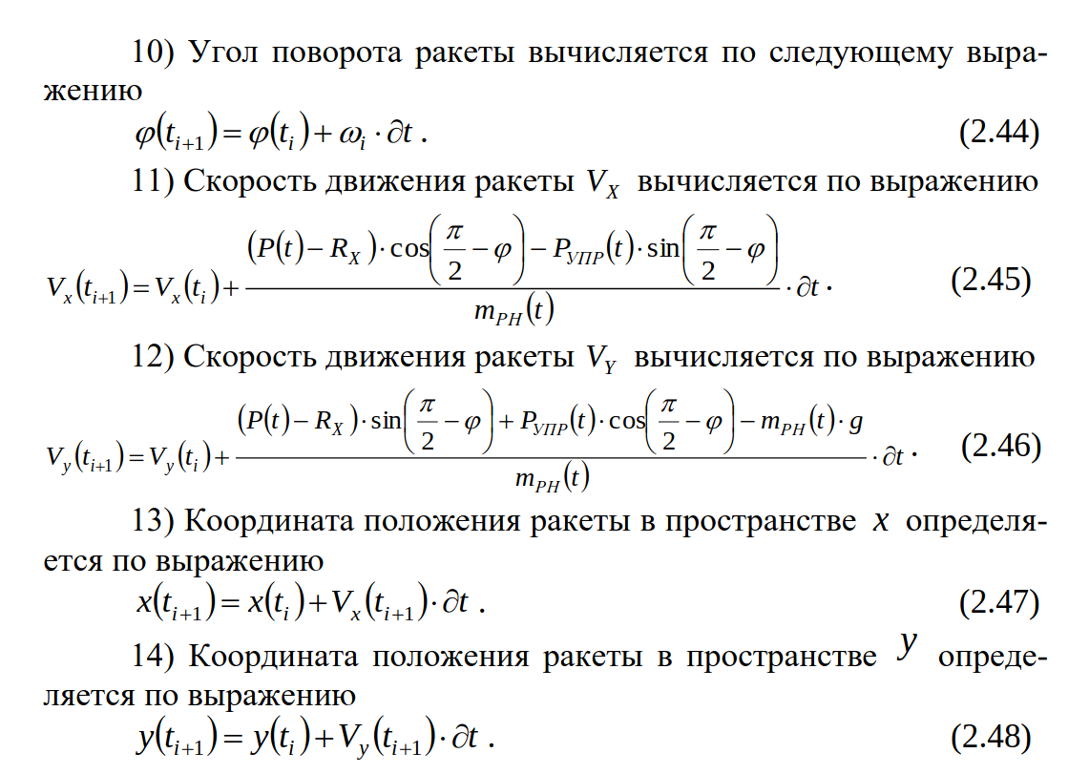
Гомановские переходные траэктории — экономичные межпланетные перелёты.
Гоманов доказал, что в орбитальной механике эллиптическая орбита, образующая касательную к исходной и целевой орбитам, с наименьшими затратами энергии.

